4.新冠科研图谱

4.1简介

1.病毒分类图谱v2.0，根据最新ncbi网站内容更新了病毒族系相关的科研基础数据，其中以新冠病毒科为主。

2.新冠基本信息图谱v1.0, 从新冠病毒的基因蛋白，宿主等相关信息出发构图。

3.抗病毒药物图谱v1.0，依据抗病毒药物、病毒、病毒相关蛋白和宿主及宿主蛋白间的关系构建图谱。

4.病毒亲缘关系图谱v1.1，整理短时间内COVID-19病毒株的变异方向与地理位置分布数据。

多个图谱各有侧重，为后续的图谱融合以及进一步研究提供数据支撑。

4.2概要介绍

在第一阶段的发布版本中，我们从病毒的生物学分类角度出发，以NCBI美国生物信息中心 Taxonomy板块下的数据为基础，构建了一个病毒的族系网络——病毒分类图谱。该图谱具有较大的规模，其中实例的数量达20w以上，三元组的数量更是达到了190w+。但是其在分类及族系关系以外未引入其他信息，具有一定的局限。

通过与医药、生物学相关科研人员的交流及合作，从专业的角度了解病毒差异的来源以及区分/联系不同病毒的重要属性；同时，通过与华为云语音语义创新Lab及华为云医疗智能体团队开展合作，从不同科研内容角度展开多方面的工作，期望通过双方深入的交流及合作，共同构建并完善用于科研用途的知识图谱。

当前工作建立在不断完善schema的基础上, 通过梳理病毒、基因、蛋白、药物等相关概念，围绕新型冠状病毒、抗病毒药物等展开工作。从病毒的基因，蛋白，宿主以及核苷酸序列等相关信息出发，基于NCBI数据库中新冠病毒（COVID-19）相关数据，构建新冠基本信息图谱v1.0。从抗病毒药物、Human Protein、Virus Protein、宿主等信息出发，基于DrugBank等数据库的数据，构建抗病毒药物图谱v1.0。

除此之外，考虑到病毒流行学是重要的科研方向，我们从该角度出发，以Gisaid全球流感数据库所提供的实时新冠病毒sequence数据为基础，结合nextstrain对于新冠病毒基因组流行病学的分析及相关算法, 整理出了一个短期病毒突变的连接网络——病毒亲缘关系图谱v1.0。其中包含了地理，时间，变异度，突变的基因蛋白等信息，为后续的相关研究(病毒溯源)及图谱的融合提供支撑。

4.3潜在应用

在后续对于其他属性进行补充与关联，扩充图谱之后，数据集可用于尝试以下应用：

（1）预测新病毒的生物学分类？新物种发现？

（2）预测病毒变异性？高/低？

（3）预测病毒热稳定性？

（4）预测病毒的易感群体、宿主？

（5）预测病毒的致病部位？

（6）预测病毒可导致的症状？可缓解症状的药物？

（7）潜在治疗的药物？老药新用？

（8）预测病毒的传播途径？传播种类?

（9）预测可能与病毒蛋白相互作用的蛋白，发现新的蛋白靶点？

（10）针对新的蛋白靶点，进行药物开发？

（11）病毒溯源，病毒变异的分析与预测？

数据schema

（1）病毒分类图谱-v2.0

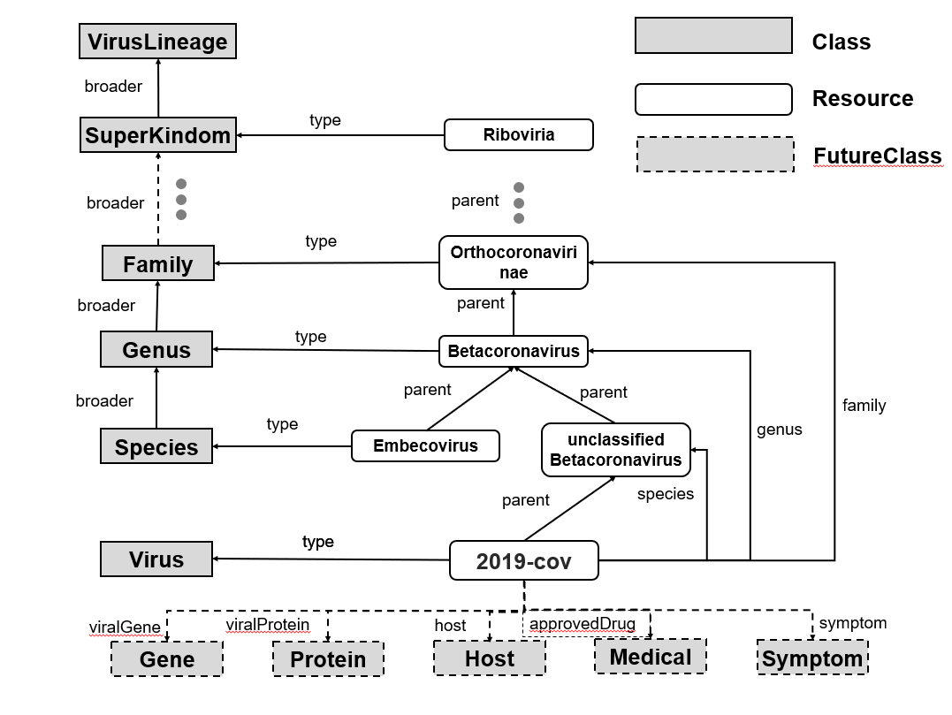

（2）新冠基本信息图谱-v1.0

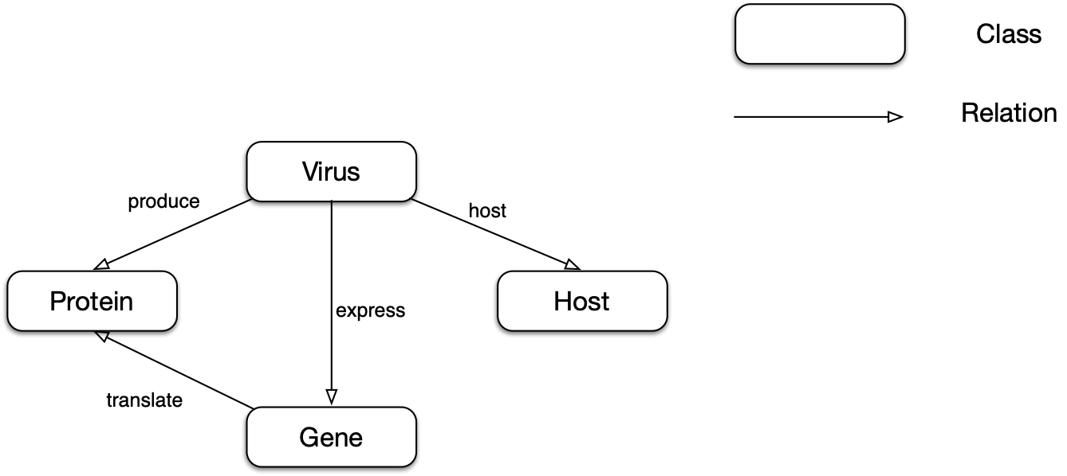

（3）抗病毒药物图谱-v1.0

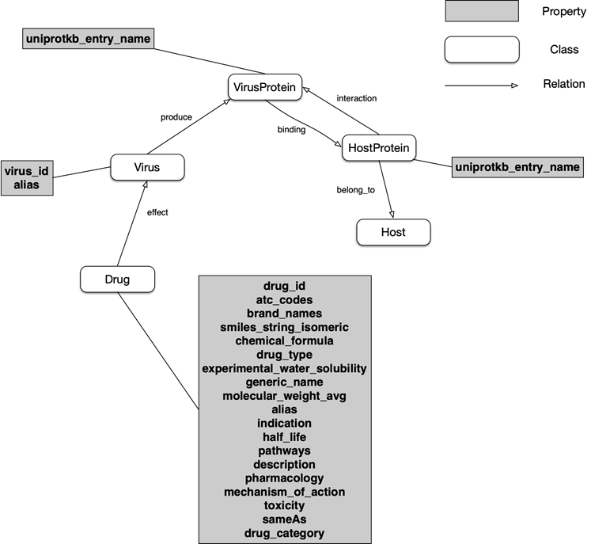

（4）新冠亲缘关系图谱-v1.1

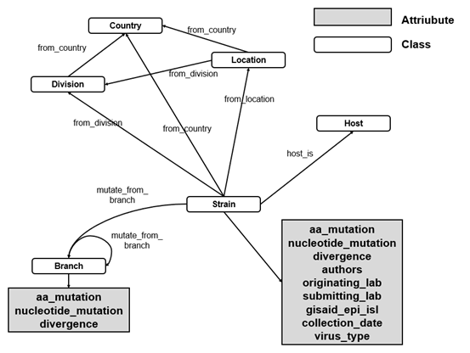

4.5图谱可视化

（1）病毒分类图谱v2.0

parent关系用于连接Resource之间的层级关系，比如COVID-19病毒在其家族树种的上层结点是unclassified Betacoronavirus。通过parent关系可向上遍历家族树。

species、genus、family等关系用于直接连接病毒与其属类别、种类别结点。这样即可不通过遍历家族树直接找到其属。

broader用于连接不同的家族概念，比如Genus属就是Species种的一个更宽泛的家族概念。

虚线中的关系和概念是未来工作中会添加的关系和连接的实体类型。比如病毒的基因实体、蛋白质实体、宿主实体等等。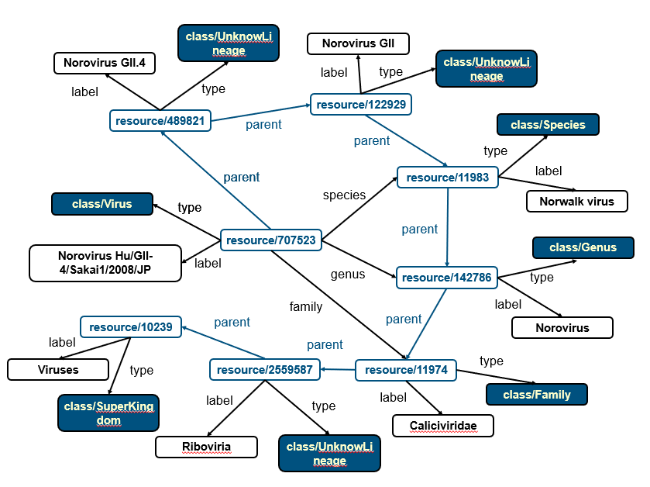

（2）新冠基本信息图谱v1.0

如下图可视化展示，express表示SARS-CoV-2与其表达基因间的关系，例如SARS-CoV-2表达membrane protein gene (M), Envelope protein gene(E) 等类型的基因；

translate表示基因与蛋白间的翻译关系，例如SARS-CoV2的M基因可翻译出membrane protein；另外，我们又用produce关系表示SARS-CoV-2可产生对应的蛋白，例如产生orf1ab polyprotein。

为了进一步表示SARS-CoV-2和宿主的关系，我们使用host表示，目前图谱中的宿主实体主要是human和vertebrates。

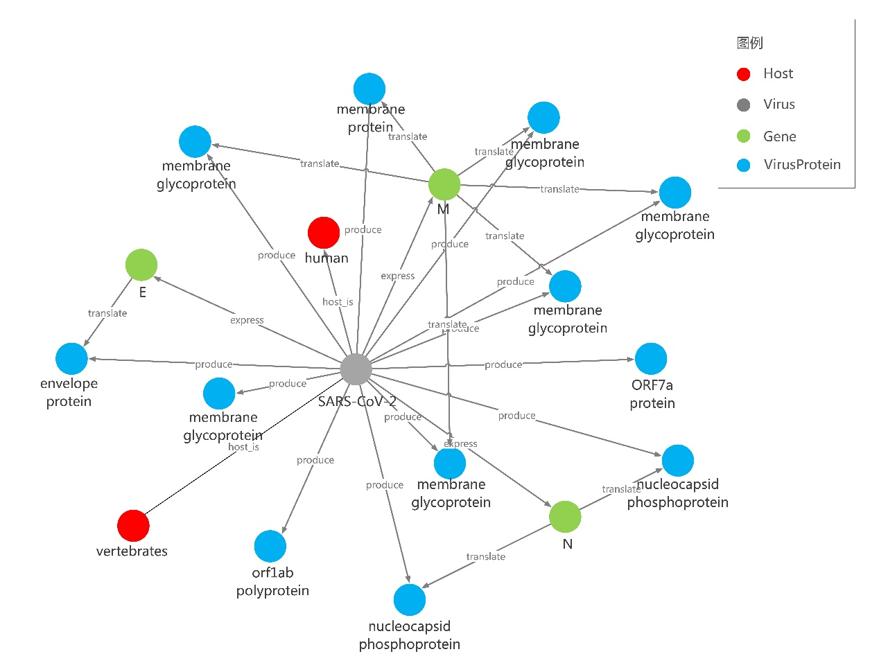

（3）抗病毒药物图谱v1.0

如下图可视化展示，effect关系用于表示抗病毒药物对于病毒有一定效果，例如Abacavir和Lopinavir对Human immunodeficiency virus 1有抗病毒效果，通过本关系可查看抗病毒药物和对应病毒间的联系；

produce关系可用于挖掘病毒与其所表达蛋白间的express关系，并可进一步挖掘不同病毒与同一类型蛋白间的关系，进而发现两个病毒间的间接关系；再通过某病毒与某抗病毒药物间关系，又可发现某抗病毒药物和另一病毒的间接关系；可以帮助发现对于某一类型病毒蛋白可能有作用的更多药物。

Interaction和binding关系可以用于发现病毒蛋白与宿主蛋白间的相互作用，比如HIV1的NP（nucleoprotein）和Human的HYOU1 和间的binding关系；之后可再补充某些药物和HYOU1间的target关系，进而可以研究这些药物和HIV1的NP（nucleoprotein）间的作用.

通过belong to关系，可以明确哪些蛋白属于哪类宿主，这类宿主的哪些蛋白与病毒有相互作用关系等。

在属性方面，我们又进一步从DrugBank挖掘了这些信息（商品名、化学式，分子重量，indication等），作为drug实体的属性，使得研究者可以更直观的了解某drug的一些重要信息。之后我们会进一步完善补充更多关键实体的重要信息。

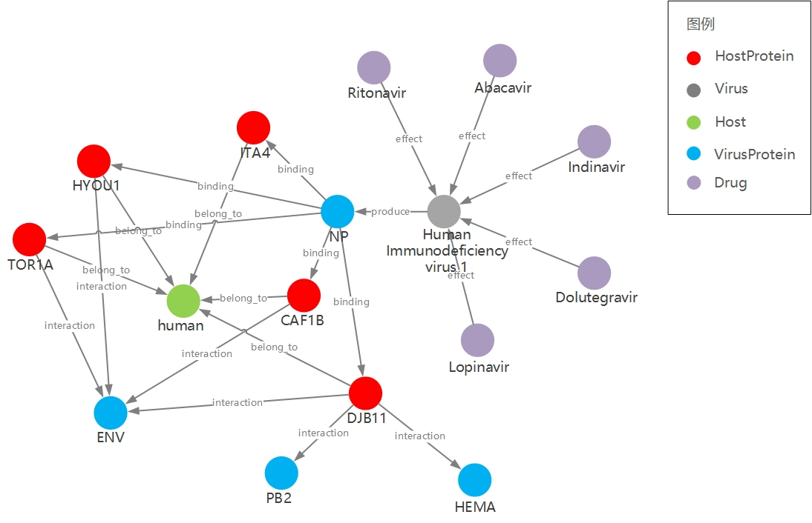

（4）病毒亲缘关系图谱v1.1

如图所示，图中有Strain毒株，Branch分支，Country国家，State区域和City城市这些实体类型，其中地理位置与Strain毒株的连接通过from_country, from_division和from_location来标识。Country，State，City互相连接构成网络。

对于Strain毒株的属性，包括了AA变异，核苷酸突变，与上一分支的差异率等等信息，展示在图中的表格中。其中变异数据和差异率mutate_from_branch指示的Branch结点来说的，而Branch也相对上层的Branch，因此最终的Strain突变应当是整个树目录突变的总和。

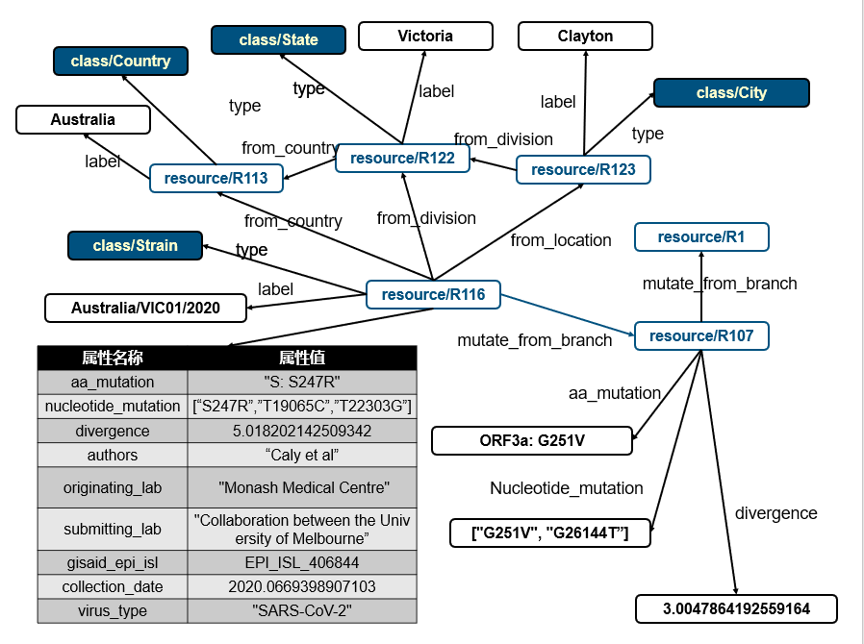

4.6 schema 简要说明及示例

总体Schema：

Class:

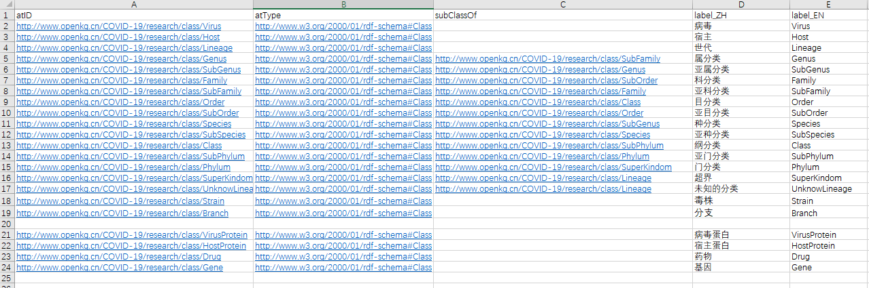

Property

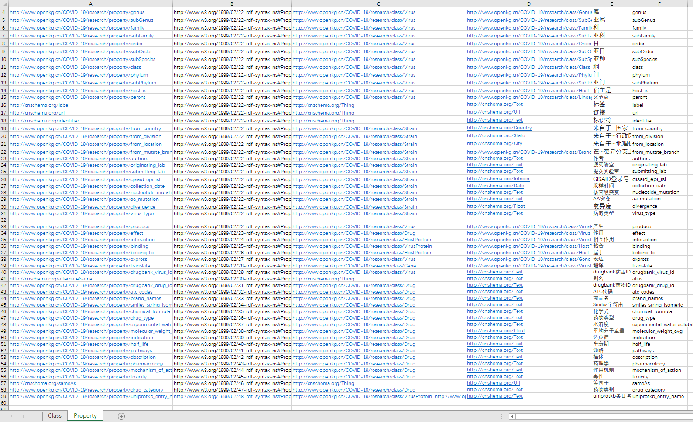

（1）病毒分类图谱v2.0



（2）新冠基本信息图谱v1.0

（3）抗病毒药物图谱v1.0

（4）新冠亲缘关系图谱v1.1

4.7 数据来源及规模

数据来源：

* + NCBI中的Taxonomy板块 截止至2020.2.21 https://www.ncbi.nlm.nih.gov/Taxonomy
  + 全球流感数据库 截止至2020.2.21 https://www.gisaid.org
  + Nextstrain网站 截止至2020.3.12 https://github.com/nextstrain/ncov
  + DrugBankVersion 5 截止至2019.08
  + NCBI Taxonomy COVID-19数据 截止至2020.2.20
  + VirHostNet2.0 截止至2019.01
  + Virus Pathogen Database 截止至2020.02

数据规模：

* 病毒分类图谱v2.0
  + 概念：16个
  + 实例：205500个
  + 对象属性：15个
  + 三元组数目：2140191个
* 新冠基本信息图谱v1.0
  + 概念：4个
  + 实例：470个
  + 对象属性：7个
  + 三元组数目：2096个
* 抗病毒药物图谱v1.0
  + 概念：5个
  + 实例：7845个
  + 对象属性：27个
  + 三元组数目：60662个
* 新冠流行病学图谱v1.1
  + 概念：6个
  + 实例：355个
  + 对象属性：15个
  + 三元组数目：8197个

4.8规范

命名空间：<http://www.openkg.cn/COVID-19/research/>

属性定义：<http://www.openkg.cn/COVID-19/research/property/>

概念定义：http://www.openkg.cn/COVID-19/research/class/{概念标识}

实体定义：http://www.openkg.cn/COVID-19/research/resource/{实体标识}

* 概念及实体标识采用Base64编码

4.9作者介绍

* 浙江大学：

陈卓 [chenzhuo98@zju.edu.cn](mailto:chenzhuo98@zju.edu.cn) 浙江大学计算机学院

吴杨 [yancy_wu@outlook.com](mailto:yancy_wu@outlook.com) 浙江大学计算机学院

邵鑫 [xin_shao@zju.edu.cn](mailto:xin_shao@zju.edu.cn) 浙江大学药学院

杨海宏 [capriceyhh@zju.edu.cn](mailto:capriceyhh@zju.edu.cn) 浙江大学计算机学院

毕祯 [bz6046190@icloud.com](mailto:bz6046190@icloud.com) 浙江大学计算机学院

叶宏斌 [yehb@zju.edu.cn](mailto:yehb@zju.edu.cn) 浙江大学计算机学院

方尹 [fang_yin941105@163.com](mailto:fang_yin941105@163.com) 浙江大学计算机学院

陈华钧 [huajunsir@zju.edu.cn](mailto:huajunsir@zju.edu.cn) 浙江大学计算机学院

* 华为云团队：

郑毅 [zhengyi29@huawei.com](mailto:zhengyi29@huawei.com) 华为云语音语义创新Lab

张雷 [zhanglei359@huawei.com](mailto:zhanglei359@huawei.com) 华为云医疗智能体

王鹏 [wangpeng231@huawei.com](mailto:wangpeng231@huawei.com) 华为云语音语义创新Lab

章涛 [zhangtao202@huawei.com](mailto:zhangtao202@huawei.com) 华为云语音语义创新Lab

刘登辉 [liudenghui2@huawei.com](mailto:liudenghui2@huawei.com) 华为云医疗智能体

徐迟 [xuchi15@huawei.com](mailto:xuchi15@huawei.com) 华为云医疗智能体

袁晶 [nicholas.yuan@huawei.com](mailto:nicholas.yuan@huawei.com) 华为云语音语义创新Lab

乔楠 [qiaonan3@huawei.com](mailto:qiaonan3@huawei.com) 华为云医疗智能体

怀宝兴 [huaibaoxing@huawei.com](mailto:huaibaoxing@huawei.com) 华为云语音语义创新Lab

* 华为云语音语义创新Lab：面向行业客户构建业界领先的语音语义技术，基于华为云平台提供自然语言处理、知识图谱、对话机器人、语音识别等云服务、解决方案及核心技术支持。
* 华为云医疗智能体：医疗智能体平台基于华为云AI和大数据技术优势，为基因组、医疗影像、药物研发三个领域提供专业AI研发平台。